政策
新修订的《商品条码管理办法》发布！扫码可追溯商品责任主体
3月27日，市场监管总局发布新修订的《商品条码管理办法》。该办法将会在政府监管、企业权益、市场秩序、消费维权、产业发展五个维度发挥系统性作用。消费者通过扫描商品条码，可追溯商品责任主体，提升维权便利度；企业可依托条码公示质量信息，保障消费者知情权，压缩假冒伪劣商品空间，守护消费安全。

教育部公布20条负面清单
近日，教育部发布《关于开展基础教育规范管理巩固年行动的通知》，其中公布20条负面清单，围绕影响政治安全、影响教育公平、影响学生身心健康、造成课业负担过重、师德失范、侵害群众利益等六类问题，明确禁止行为。包括严禁教师有偿补课或通过直播打赏、知识付费等途径向家长变相索财；严禁学校违反收费管理规定等。

数据
2025年居民数字消费规模达25.3万亿元
2025年，我国居民数字消费规模达25.3万亿元，同比增长8.7%，其中数字服务消费增长12.5%，成为拉动数字消费增长主引擎。电商带动线下消费更加活跃，线下数字消费增长13.8%。

抽检/召回
上海：“杰尼亚”“STAYREAL”“H&M”等8批次羽绒服不合格
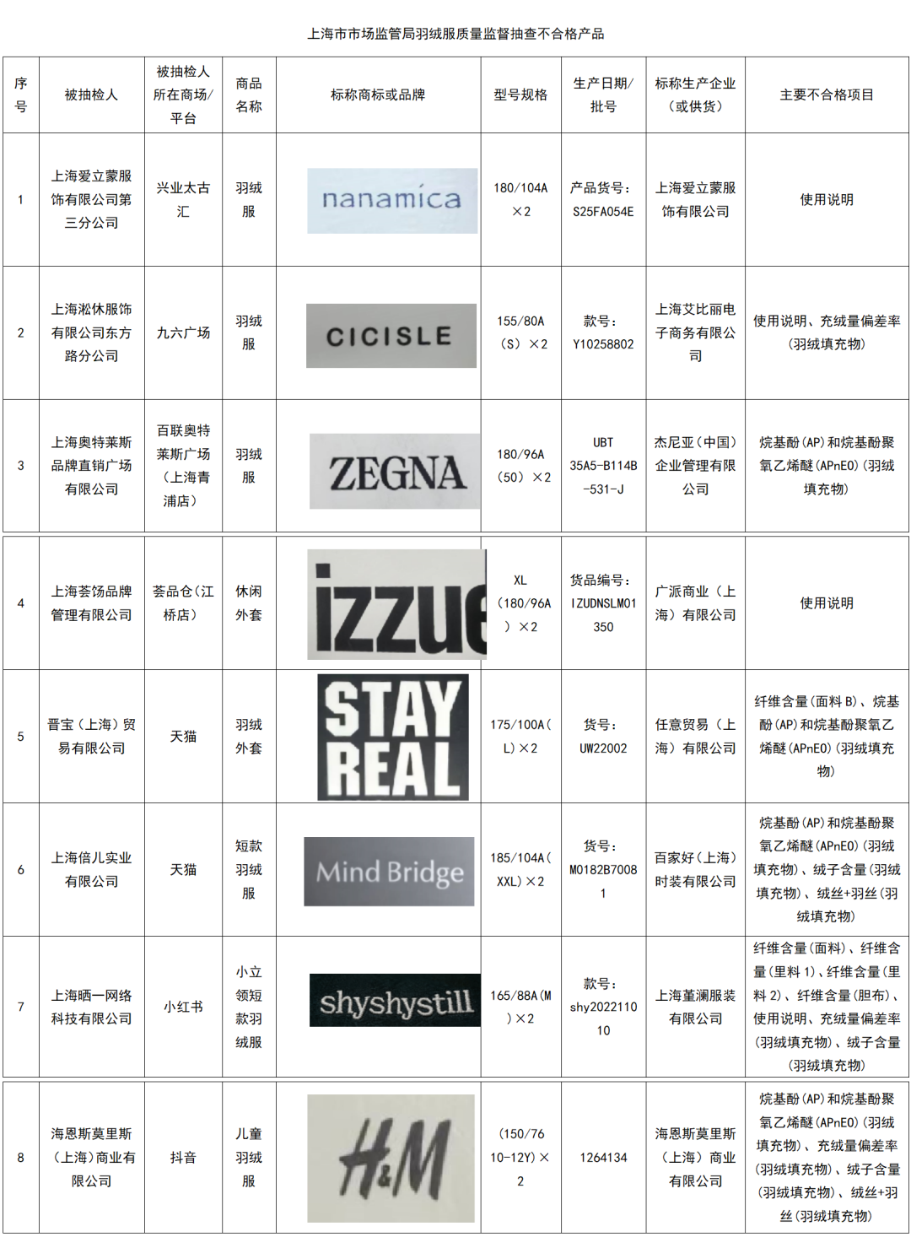

近日，上海市市场监管局通告8批次抽检不合格羽绒服，涉及：标称上海爱立蒙服饰有限公司的“nanamica”羽绒服；杰尼亚（中国）企业管理有限公司的“ZEGNA”羽绒服；广派商业（上海）有限公司的“izzue”休闲外套；任意贸易（上海）有限公司的“STAYREAL”羽绒外套；百家好（上海）时装有限公司的“Mind Bridge”短款羽绒服；海恩斯莫里斯（上海）商业有限公司的“H&M”儿童羽绒服等。

安徽：“滋百岁药业”等生产的4批次药品不合格
近日，安徽省药监局通告4批次抽检不符合规定药品，涉及：标称滋百岁（河北）药业有限公司生产的牡丹皮；亳州市圣海中药饮片有限公司生产的路路通；亳州市锟铖药业有限公司生产的鸡血藤；安徽林生堂药业有限公司生产的牡丹皮。

湖南：一批学生书包被召回
近日，湖南省市场监督管理局发布召回信息，一批书包因可触及的透明塑料或皮革件中邻苯二甲酸酯超量，自即日起召回，涉及：
● 邵东市三木森箱包有限公司300个维勒当娜牌学生书包，型号/规格为N134；
● 湖南省酷儿宝贝箱包制造有限公司300个森羊羊牌学生书包，型号为419。
● 邵东市酷儿宝贝箱包有限公司240个酷儿宝贝（型号F119）和100个森羊羊学生书包（型号S114）；
● 湖南米其箱包有限公司198个智多宝牌学生书包，型号/规格为8119；
● 湖南迪帅箱包皮具有限公司175个迪帅牌学生书包，型号/规格为D2308。

